Compte rendu du projet Deliver2i

Axelle SAAS Hugo POLARD

I – Création du modèle objet

Modèle objet qui servira de référence pour la suite :

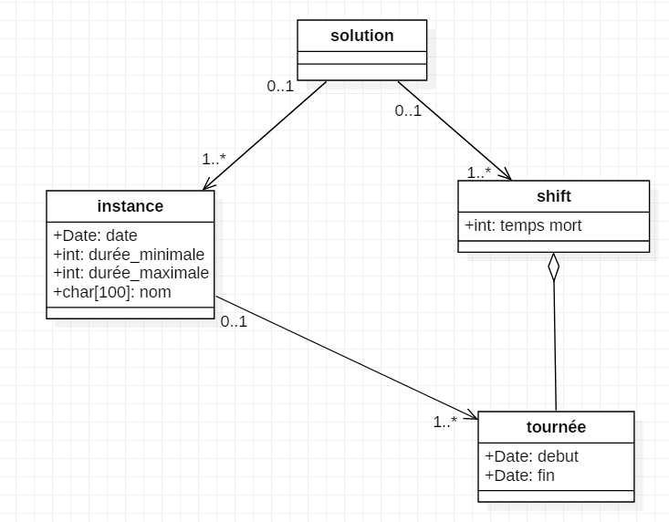

II – Implémentation du modèle objet

On choisit d’utiliser une **LinkedList** pour implémenter l’ensemble de tournées dans une instance et dans un shift, pour les raisons suivantes :

* Nous voulons que les tournées soient se suivent, le format Liste correspond donc parfaitement
* Les ensemble de tournées seront conséquents, il est donc préférable qu’il forme un ensemble non-contigu de données en mémoire, une LinkedList est donc préférable